Spijsvertering

In dit deel van de bronnenbundel wordt eerst het verteringsstelsel van koeien beschreven. Daarna wordt het verteringsstelsel van varkens beschreven.

- Spijsvertering rundvee

Als je goed oplet bij het voeren van de koeien, merk je dat de koeien het voer heel snel opnemen. Ze kauwen het voer nauwelijks. Later, als ze voldoende op hebben, gaan ze liggen en herkauwen het voer nog eens. Tegen jou hebben ze vroeger waarschijnlijk vaak gezegd dat je het eten eerst goed moet kauwen voor je het doorslikt. Vanwaar dat verschil?

Bij koeien werkt de vertering anders dan bij de mens. Koeien eten ruwvoer en krachtvoer. Vooral het ruwvoer is erg hard. Het heeft structuur en de celwanden zijn stevig. Dit voer is daardoor moeilijk te verteren. Of anders gezegd: het kan in het verteringskanaal moeilijk tot kleine deeltjes worden afgebroken. En voedsel moet worden afgebroken, anders kan het niet via de darmwand in het bloed worden opgenomen.

Toch kan een koe het ruwvoer goed verteren. De koe herkauwt het voer namelijk. Herkauwen betekent dat de koe het voer doorslikt en dat het voer daarna nog een keer terug in de mond komt. Het voer wordt dan nogmaals gekauwd.

Gezien de omvang van een koe heeft het voer een lange weg te gaan voor het volledig verteerd is.
In de tekst hieronder wordt uitgelegd welke organen zich in het verteringsstelsel bevinden. Ook wordt er uitgelegd wat de functie van deze organen is. Koeien zijn herbivoren. Dat betekent dat koeien planteneters zijn. Als koeien het voer eten, komt het voer als eerste in de mond.

Mond
In de mond wordt het voer vermalen tot fijne deeltjes. Dit malen gebeurd door de kiezen.
Een koe heeft in totaal 32 tanden. Koeien hebben een onderkaak met 12 kiezen (6 aan elke kant) en 8 snijtanden. Zie de afbeelding van de onderkaak.
De bovenkaak heeft alleen 12 kiezen en dus geen snijtanden. In plaats van snijtanden zit er een gladde en harde rand in de bovenkaak, waartegen de koe het gras of hooi met de snijtanden van de onderkaak snijdt. Op de afbeelding van de bovenkaak zie je hoe de bovenkaak eruit ziet. Na het innemen van het voer slikt de koe het voer vrij snel door.
Bij het eten spelen de kiezen geen grote rol, dat gebeurt pas bij het herkauwen. Dan wordt de opgewerkte voedselbrok tussen de kiezen fijngemalen. De kaken gaan hierbij van voor naar achter en van links naar rechts. Dus niet open en dicht.

Afbeelding onderkaak Afbeelding bovenkaak
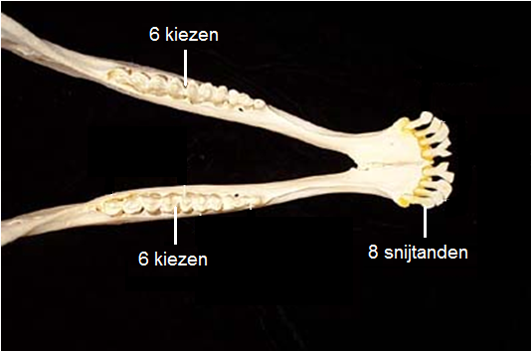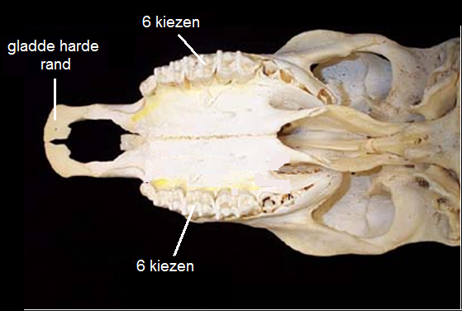

Speeksel
In de mond komt er ook speeksel bij het voer. Het speeksel wordt gemaakt door de speekselklieren. In krachtvoer (en gras met veel suiker) zitten stoffen die in de pens tot vetzuren worden afgebroken. Wanneer er in het rantsoen van de koe teveel krachtvoer zit, kan dit leiden tot pensverzuring.
Hoe komt dit?
Een koe produceert 40 tot 150 liter speeksel per dag, afhankelijk van het voer dat ze krijgen. Speeksel wordt namelijk gevormd als koeien herkauwen en ruwvoer moet herkauwt worden (zeker ruwvoer met veel structuur). Dus als koeien veel ruwvoer eten, produceren ze ook veel speeksel. Het speeksel van de koe zorgt ervoor dat het in de pens niet te zuur wordt. Het speeksel neutraliseert dus de zuurgraad in de pens van de koe.
In rantsoenen waarin koeien niet veel herkauwen, omdat er niet voldoende structuur in zit, zal dus sneller pensverzuring ontstaan dan bij rantsoenen met veel structuur.

Als de koe het voer doorslikt, gaat het voer via de slokdarm naar de pens.

Slokdarm
De slokdarm is de verbinding tussen de mond en de maag. De slokdarm heeft alleen een transportfunctie. Het voedsel wordt door samentrekkingen van spieren in de slokdarm naar de pens getransporteerd. Dit samentrekken noemen we peristaltische bewegingen.
Na de slokdarm komt het voer terecht in de magen.

De magen

Koeien eten plantaardig voedsel. Dit voedsel is moeilijk te verteren. Om het moeilijk verteerbare voer optimaal te kunnen gebruiken, heeft een koe vier magen. In deze magen wordt het voedsel verder verkleind en oplosbaar gemaakt. Hieronder wordt beschreven wat de functies van de verschillende magen is.

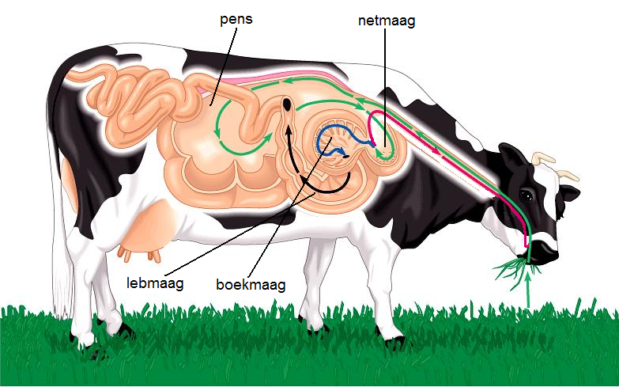
Op de tekening is de zien welke weg het voedsel aflegt.

Pens
De pens is de eerste en grootste maag van de koe. Hierin zitten verschillende soorten bacteriën die continu werken in een zuurstofloze omgeving en bij een pH (zuurgraad) van 6 á 7 en een temperatuur van ongeveer 39 °C. De bacteriën en gisten zorgen voor een voorvertering van voedsel. De belangrijkste functies van deze bacteriën en gisten bestaan uit het afbreken van eiwitten, koolhydraten en vetten. Hier komen we bij de volgende deeltaak op terug. Bij het afbreekproces ontstaan gassen (methaan en kooldioxide). Deze boert een koe regelmatig uit, wel 30 tot 50 liter per uur. De pens heeft een inhoud van ongeveer 200 liter en kan een voedselbrij bevatten van 120 kilogram.
Als het voer de pens binnenkomt, komt het op een laag terecht aan de achterkant. Hier gaan de bacteriën hun werk doen. Het verteerde voer verplaatst zich dan verder richting de netmaag.
De pens trekt twee keer per minuut samen. Bij dit samentrekken gaan er voerdeeltjes of terug naar de mond of verder naar de boekmaag. Dit wordt bepaald in de netmaag.

Netmaag
De netmaag is de tweede maag van de koe en lijkt een beetje op een visnet.
De pens en de netmaag zijn eigenlijk één ruimte, maar ze hebben verschillende functies. In de netmaag wordt bepaald of de voermassa naar de boekmaag gaat of dat het terug gaat naar de mond om nogmaals herkauwd te worden. Als het voer nog niet goed genoeg verteerd (klein gemaakt) is, dan gaat het terug naar de mond.
Als de netmaag bepaald dat het voer wel goed genoeg verteerd is, gaat het voer naar de boekmaag. De netmaag zorgt er hierbij voor dat het voer in kleine deeltjes de boekmaag binnenkomt.

Boekmaag
De boekmaag is de derde maag van de koe en de binnenkant is sterk geplooid. Deze plooien lijken op bladen van een boek. Daarom wordt het de boekmaag genoemd. In de boekmaag wordt water onttrokken aan de voedselmassa. Dit water wordt door de wand (bladen) van de boekmaag opgenomen in het bloed. Naast water worden er hier ook mineralen en vluchtige vetzuren opgenomen in het bloed. Doordat het water, de mineralen en vluchtige vetzuren al voor een deel aan de voedselmassa onttrokken zijn, kan de laatste maag beter haar werk doen.

Via de boekmaag komt de voedselmassa in de lebmaag terecht.

Lebmaag
De lebmaag is de vierde en laatste maag van de koe. Deze maag heeft dezelfde functie als de maag van een mens. De wand van de lebmaag produceert zoutzuur en enzymen. Enzymen breken eiwitten nog verder af. Deze enzymen kunnen alleen hun werk doen als de zuurgraad in de lebmaag laag genoeg is. Als de voedselmassa de lebmaag binnenkomt, heeft deze een pH-waarde van ongeveer 6.0. Dit is niet zuur genoeg voor de enzymen om het voedsel verder te kunnen verteren. Daarom produceert de lebmaag zoutzuur. Dit zoutzuur zorgt ervoor dat de zuurgraad in de lebmaag 2.5 (pH-waarde) wordt. De pH-waarde van 2.5 is een prettige zuurgraad voor de enzymen om hun werk te kunnen doen.

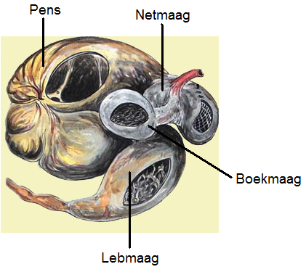
Op deze tekening is te zien hoe de magen eruit zien.

De voedselmassa is nu alle magen gepasseerd. Daarna komt de voedselmassa/voedseldeeltjes in de twaalfvingerige darm terecht.

Twaalfvingerige darm
De twaalfvingerige darm zorgt ervoor dat de voedseldeeltjes in kleine porties de twaalfvingerige darm binnenkomt. De alvleesklier en de galblaas komen uit op de twaalfvingerige darm. De alvleesklier produceert spijsverteringsenzymen en bicarbonaat. Deze enzymen en bicarbonaat komen in de twaalfvingerige darm terecht. Het bicarbonaat zorgt ervoor dat de pH-waarde van de voedselmassa weer hoger wordt. In de maag is de pH-waarde 2.5 (erg zuur!) en het bicarbonaat zorgt ervoor dat de pH-waarde ongeveer 7 wordt (= niet zuur). Doordat de zuurgraad hoger wordt, kunnen de enzymen die door de alvleesklier geproduceerd worden hun werk doen. Enzymen breken de voedseldeeltjes nog verder af.
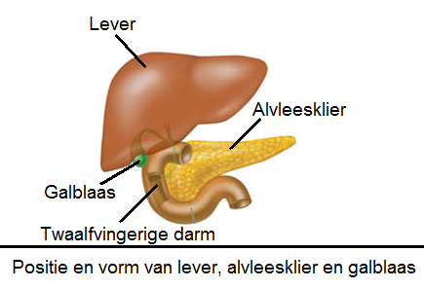
De lever produceert gal. Gal is een vloeibare groene stof en zorgt ervoor dat vet wordt afgebroken in nog kleinere vetdeeltjes. Gal wordt opgeslagen in de galblaas. In de galblaas wordt het gal nog 5 tot 10 keer ingedikt doordat er water van de gal wordt onttrokken. Als de voedseldeeltjes in de twaalfvingerige darm komen, dan loopt de galblaas leeg.
Voor de positie en vorm van de lever, alvleesklier en galblaas zie de figuur hiernaast
In de twaalfvingerige darm komen er dus sappen bij de voedseldeeltjes waardoor de voedseldeeltjes nog verder verteerd worden.
Na de twaalfvingerige darm komt de voedseldeeltjes in de dunne darm terecht.

Dunne darm
De belangrijkste taak van de dunne darm is ervoor te zorgen dat de voedseldeeltjes door de darmwand in het bloed worden opgenomen. Om ervoor te zorgen dat al de voedseldeeltjes in de darmwand dringen, is er veel plaats en ruimte nodig. Daarom is de dunne darm het langste stuk darm in het lichaam. Doordat de darm erg dun is, komt de hele voedselbrij tegen de wand liggen en blijven er geen voedingsdeeltjes achter in het midden van darmholte. Door een massa van instulpingen van de darmwand in de darmholte, vergroot de oppervlakte enorm en is er veel meer plaats voor alle het voedsel om door de darmwand binnen te dringen. Deze instulpingen worden ook darmvlokken genoemd.
Alleen die delen die niet door de darmwand kunnen worden opgenomen, blijven in de darmholte achter en vormen uiteindelijk de mest.
Aan het eind van de dunne darm zit een poortje. Dit poortje zorgt ervoor dat wanneer de deeltjes uit de dunne darm zijn, niet meer terug kunnen komen in de dunne darm.
Na de dunne darm komen de overgebleven deeltjes in de blinde darm terecht.

Blinde darm
Koeien hebben een vergrote blinde darm vergeleken met de mens. De blinde darm dient als een opslagorgaan. In de blinde darm krijgen bacteriën en andere micro-organismen de tijd om cellulose te verteren.
Na de blinde darm komen de overgebleven deeltjes in de dikke darm terecht.

Dikke darm
In de dikke darm worden voedselresten opgenomen die niet door de dunne darm opgenomen kunnen worden. Er worden vooral water en voedingszouten opgenomen door de darmwand. Hierdoor worden de overgebleven deeltjes vaster van vorm.
De stoffen die niet door de dikke darm worden opgenomen komen terecht in de endeldarm.

Endeldarm
De endeldarm is het allerlaatste stukje van de darm. Dit is het verzamelpunt van de mest. De mest wordt hier opgeslagen totdat het wordt uitgescheiden.

Anus
De endeldarm is afgesloten met een spier die de anus heet. De anus bestaat niet uit één maar twee krachtige kringspieren: de binnenste sluitspier en de buitenste sluitspier. De anus opent zich om ontlasting naar buiten te laten en gaat daarna meteen weer dicht, om te voorkomen dat bacteriën, schimmels en andere ongewenste micro-organismen de endeldarm inkruipen en ziekten kunnen veroorzaken.

- Spijsvertering varkens

Iemand met slechte tafelmanieren eet als een varken. Dat klopt wel, maar in feite eten we allemaal als een varken. Van binnen lijken we namelijk veel op een varken. Wie had dat gedacht?!
In de tekst hieronder wordt uitgelegd welke organen zich in het verteringsstelsel van een varken bevinden. Ook wordt er uitgelegd wat de functie van deze organen is.

Varkens zijn omnivoren. Dat betekent dat varken alleseters zijn. Als varkens het voer eten, komt het voer als eerste in de mond.

Mond
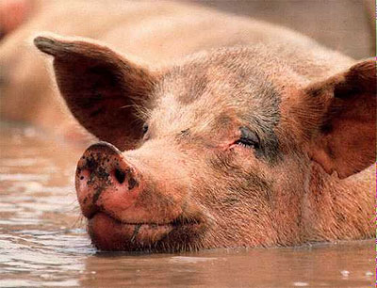
Een varken heeft een ‘grote bek’. De mondhoeken liggen ver naar achteren, zodat de mondopening groot is. De bovenlip is kort en dik. Naar boven gaat deze over in de wroetschijf. De wroetschijf is gemaakt van kraakbeen. Met de wroetschijf kan een varken wortels en insecten in de grond opsporen door te wroeten. Daarbij is de
reuk natuurlijk ook belangrijk. In Frankrijk en Italië; worden varkens veel gebruikt om truffels op te sporen. Truffels zijn dure paddenstoelen, die onder grond groeien. De onderlip is smal en loopt uit in een punt. De onderlip wordt gebruikt om het voer in de bek te krijgen.

Een varken zal bijna niet kauwen als je het brijvoer geeft. Brok en ook ruwvoer, zoals maïs, wordt wel gekauwd. Net als de mens krijgt een varken eerst een melkgebit. Na ongeveer 20 maanden is het melkgebit gewisseld en zijn er zelfs verstandskiezen gegroeid. Een volledig gebit van een varken bestaat uit 44 tanden en kiezen. Een kaakhelft bevat 3 snijtanden, 1 hoektand en 7 kiezen. Samen zijn dat 11 tanden en kiezen. Er zijn vier kaakhelften.
Op de afbeeldingen van de onderkaak en bovenkaak zie je hoe de tanden staan.

Afbeelding onderkaak Afbeelding bovenkaak
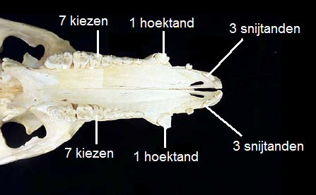
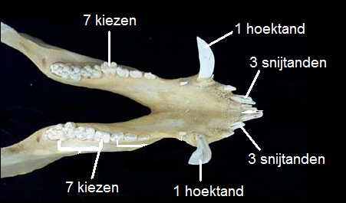

Een big heeft bij de geboorte meestal de buitenste snijtand en een hoektand. In totaal dus 4 maal 2 tanden. Soms moeten deze tanden verwijderd worden. De biggen beschadigen het uier van de zeug te veel. Dat verwijderen kan door te knippen of te slijpen. Na ongeveer een half jaar heeft een varken per kaakhelft 3 melksnijtanden, 1 melkhoektand, 4 melkkiezen en 1 ware kies. Een ware kies wordt niet meer gewisseld. Op die leeftijd wordt een vleesvarken geslacht. Het gebit
is dan nog lang niet volwassen. Pas als een varken bijna een jaar oud is, begint het wisselen van het melkgebit.

Speeksel
In de mondholte komen de wang- en oorspeekselklieren uit. Samen produceren de speekselklieren ongeveer 15 liter speeksel per dag. Speeksel is nodig om het voer verder via de slokdarm te laten glijden. Ook zit er het enzym amylase in. Een enzym help bij de afbraak van het voedsel. Amylase helpt bij de afbraak van zetmeel
tot glucose.

Als een varken zich erg verveelt, kan het wel eens gaan speekselen. Dat is duidelijk een vorm van afwijkend gedrag.

Slokdarm
De slokdarm is de verbinding tussen de mond en de maag. De slokdarm heeft alleen een transportfunctie. Het voedsel wordt door samentrekkingen van spieren in de slokdarm naar de pens getransporteerd. Dit samentrekken noemen we peristaltische bewegingen.
Na de slokdarm komt het voer terecht in de maag.

Maag
De maag van een volwassen varken heeft een inhoud van 5-8 liter. In de wand van de maag zitten klieren die slijm en maagsap produceren. Het slijm beschermt de maagwand tegen de inwerking van het maagsap. In het maagsap zitten zoutzuur (HCl) en het enzym pepsine. Door het zoutzuur is de zuurgraad in de maag erg laag (pH 2-3). In die zure omgeving wordt het enzym werkzaam. Door de lage pH in de maag worden ook bacteriën in de maag gedood. Zo wordt de kans op bacteriebesmetting kleiner. De maag van een varken is te vergelijken met de lebmaag van een koe.
De klieren in de maagwand produceren slijm om de wand van de maag te beschermen tegen de inwerking van de maagsappen. Onder invloed van stress kan de slijmproductie verstoord raken. De maagwand wordt dan door de maagsappen beschadigd. Zo kunnen maagzweren ontstaan. Ook varkens hebben last van maagzweren. Ze kunnen dan minder voer opnemen en produceren daardoor minder. Door ruwvoer te geven of grover gemalen voer kan de kans op maagzweren verminderd worden.

Twaalfvingerige darm
Het eerste stukje van de darm wordt de twaalfvingerige darm genoemd. Het is ongeveer 60 centimeter lang. De twaalfvingerige darm zorgt ervoor dat de voedseldeeltjes in kleine porties de twaalfvingerige darm binnenkomt. De alvleesklier en de galblaas komen uit op de twaalfvingerige darm. De alvleesklier produceert spijsverteringsenzymen en bicarbonaat. Deze enzymen en bicarbonaat komen in de twaalfvingerige darm terecht. Het bicarbonaat zorgt ervoor dat de pH-waarde van de voedselmassa weer hoger wordt. In de maag is de pH-waarde 2.5 (erg zuur!) en het bicarbonaat zorgt ervoor dat de pH-waarde ongeveer 7 wordt (= niet zuur). Doordat de zuurgraad hoger wordt, kunnen de enzymen die door de alvleesklier geproduceerd worden hun werk doen. Enzymen breken de voedseldeeltjes nog verder af.
De lever produceert gal. Gal is een vloeibare groene stof en zorgt voor het emulgeren van vetten. Emulgeren wil zeggen dat het vet fijner verdeeld wordt. Het kan zo gemakkelijker verteerd worden door het vetsplitsende enzym. Gal wordt opgeslagen in de galblaas. In de galblaas wordt het gal nog 5 tot 10 keer ingedikt doordat er water van de gal wordt onttrokken. Als de voedseldeeltjes in de twaalfvingerige darm komen, dan loopt de galblaas leeg.
Voor de positie en vorm van de lever, alvleesklier en galblaas zie de figuur op de vorige bladzijde.
In de twaalfvingerige darm komen er dus sappen bij de voedseldeeltjes waardoor de voedseldeeltjes nog verder verteerd worden.
Na de twaalfvingerige darm komt het deels verteerde voedsel in de dunne darm terecht.

Dunne darm
De dunne darm van een varken is ongeveer 18 meter lang en kan wel een inhoud hebben van 10 liter. Daarom is de dunne darm ook opgerold. Ze ligt in het linker achtergedeelte van de buikholte. De inhoud van de darm heeft een neutrale zuurgraad (pH 7). In de wand van de dunne darm zitten klieren die het darmsap maken. Een varkens van 50 kg kan wel 6 liter darmsap per dag maken. In het darmsap zitten drie enzymen: amylase, pepsine en lipase:
- amylase is het zetmeelsplitsende enzym;
- lipase is het vetsplitsende enzym;
- pepsine is het eiwitsplitsende enzym.
De binnenkant van de dunne darm, zou, als het een gladde buis zou zijn, een oppervlakte van enkele vierkante meters hebben. Door de naar binnen stekende darmvlokken wordt die oppervlakte vele malen groter. Darmvlokken zijn ongeveer 1 mm lang. In de dunne darm zijn de vetten afgebroken tot vetzuren, de eiwitten
tot aminozuren en de suikers tot glucose. Samen met mineralen en vitamines worden de vetzuren, aminozuren en glucose via de darmvlokken in het bloed en de lymfe opgenomen. Het bloed vervoert deze stoffen verder naar de lichaamscellen.

Blinde darm
De blinde darm is het eerste gedeelte van de dikke darm. Bij het varken (en ook de mens) blijft de ontwikkeling van de blinde darm achter, waardoor het wormvormig aanhangsel ontstaat. De blinde darm heeft bij het varken geen verterende functie. Vooral bij niet herkauwende planteneters (bijv. knaagdieren) is de blinde darm goed ontwikkeld om de afbraak van cellulose door bacteriën mogelijk te maken.

Dikke darm
De dikke darm van een varken is ongeveer 4 meter lang. In de dikke darm bevinden zich bacteriën, de darmflora. De darmflora kan een deel van de ruwe celstof van de celwanden van planten afbreken. Zo wordt een deel van de ruwe celstof van gerst door de darmflora afgebroken tot vetzuren en gassen. De gang van zaken lijkt
op wat er in de pens van een koe gebeurt. Die vetzuren worden ook in het bloed opgenomen en leveren zo nog wat extra energie. Als het voer veel ruwe celstof bevat, zal er meer af te breken zijn in de dikke darm. Het voer blijft dan langer
in de dikke darm. Ruwvoer, zoals hooi, gras, pulp en maïs bevat veel ruwe celstof. In de dikke darm wordt ook water uit de voedselresten gehaald. Hoe langer de voedselresten in de dikke darm blijven, hoe meer water eruit gehaald wordt en hoe dikker de mest uiteindelijk wordt.
Als je dus snijmaïskuil aan drachtige zeugen geeft, zal de mest wat dikker worden. Meer ruwe celstof in het rantsoen van drachtige zeugen leidt tot een langer verblijf van de voedselresten in het maag-darmkanaal. Daardoor heeft met name een zeug een hoger verzadigd gevoel. Dit geeft meer rust en is goed voor het welzijn
van de zeugen. Daarom heeft de overheid via de wet welzijn landbouwhuisdieren geregeld dat zeugen in de dracht wat ruwvoer moeten krijgen.

Endeldarm
De endeldarm is het allerlaatste stukje van de darm. Dit is het verzamelpunt van de mest. De mest wordt hier opgeslagen totdat het wordt uitgescheiden.

Anus
De endeldarm is afgesloten met een spier die de anus heet. De anus bestaat niet uit één maar twee krachtige kringspieren: de binnenste sluitspier en de buitenste sluitspier. De anus opent zich om ontlasting naar buiten te laten en gaat daarna meteen weer dicht, om te voorkomen dat bacteriën, schimmels en andere ongewenste micro-organismen de endeldarm inkruipen en ziekten kunnen veroorzaken.

